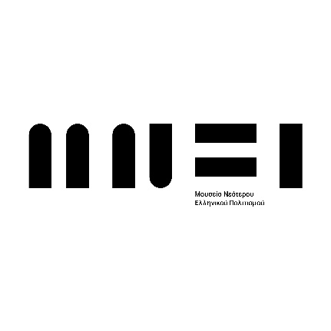

**ΥΠΟΥΡΓΕΙΟ ΠΟΛΙΤΙΣΜΟΥ**

**ΜΟΥΣΕΙΟ ΝΕΟΤΕΡΟΥ ΕΛΛΗΝΙΚΟΥ ΠΟΛΙΤΙΣΜΟΥ**

Μετά το πρόσφατο άνοιγμα της νέας του έκθεσης στο Μοναστηράκι, το **Μουσείο Νεότερου Ελληνικού Πολιτισμού** συμμετέχει στις εκδηλώσεις του Υπουργείου Πολιτισμού για την Αυγουστιάκη Πανσέληνο λειτουργώντας τη **Δευτέρα 19 Αυγούστου 2024** τους εκθεσιακούς χώρους του μουσείου **από τις 20:00 έως τις 24:00** και με **ελεύθερη είσοδο για το κοινό**.

Για το πλήρες πρόγραμμα των εκδηλώσεων της Αυγουστιάτικης Πανσελήνου που θα πραγματοποιηθούν σε περισσότερους από εκατό αρχαιολογικούς χώρους, ιστορικούς τόπους, μουσεία και μνημεία της χώρας από τις 19 έως τις 25 Αυγούστου 2024, δείτε εδώ:

<https://digitalculture.gov.gr/2024/08/i-panselinos-tou-avgoustou-2024-se-mnimia-mousia-ke-archeologikous-chorous/>

**Τόπος**: Μουσείο Νεότερου Ελληνικού Πολιτισμού

**Διεύθυνση**: Άρεως 10, Μοναστηράκι, Αθήνα

**Ώρα**: 20:00 - 24:00

**Είσοδος**: Ελεύθερη για το διάστημα 20:00-24:00

